

Муниципальное образование
городское поселение Пойковский
Нефтеюганский район
Ханты-Мансийский автономный округ - Югра

АДМИНИСТРАЦИЯ
ГОРОДСКОГО ПОСЕЛЕНИЯ ПОЙКОВСКИЙ

ПОСТАНОВЛЕНИЕ

09.10.2015 № 532-п

пгт. Пойковский

О присвоении адреса

В соответствии с Федеральным законом от 06.10.2003 № 131-ФЗ «Об общих принципах организации местного самоуправления в Российской Федерации», постановления Администрации городского поселения Пойковский от 05.06.2015 № 277-п «Об утверждении административного регламента предоставления муниципальной услуги «Присвоение, изменение и аннулирование адресов объектам адресации на территории муниципального образования городское поселение Пойковский», на основании заявления председателя садоводческого некоммерческого товарищества «Труженик» П.А. Белоус о присвоении адреса:

1. Земельному участку площадью 247000 кв.м. с кадастровым номером 86:08:0020801:12264, с категорией земель «Земли населённых пунктов», с видом разрешённого использования земельных участков «Под развитие садоводства и огородничества жителей поселка», расположенному в границах городского поселения Пойковский Нефтеюганского района присвоить адрес:
- Российская Федерация, Ханты-Мансийский автономный округ-Югра, Нефтеюганский район, муниципальное образование городское поселение Пойковский, пгт. Пойковский, 2 км автодороги «Подъезд к пгт. Пойковский», СНТ «Труженик», в соответствии с ситуационным планом, изложенным в приложении к настоящему постановлению.
2. Сектору по градостроительству и контролю за использованием земель (Хмельницкая Т.А.) внести соответствующие изменения в государственный адресный реестр, адресный реестр муниципального образования городское поселение Пойковский, дежурный адресный план территории муниципального образования городское поселение Пойковский.
3. Настоящее постановление подлежит размещению на официальном сайте муниципального образования городское поселение Пойковский.
4. Настоящее постановление вступает в силу со дня подписания.
5. Контроль за исполнением постановления оставляю за собой.

Глава городского поселения А. А. Бочко

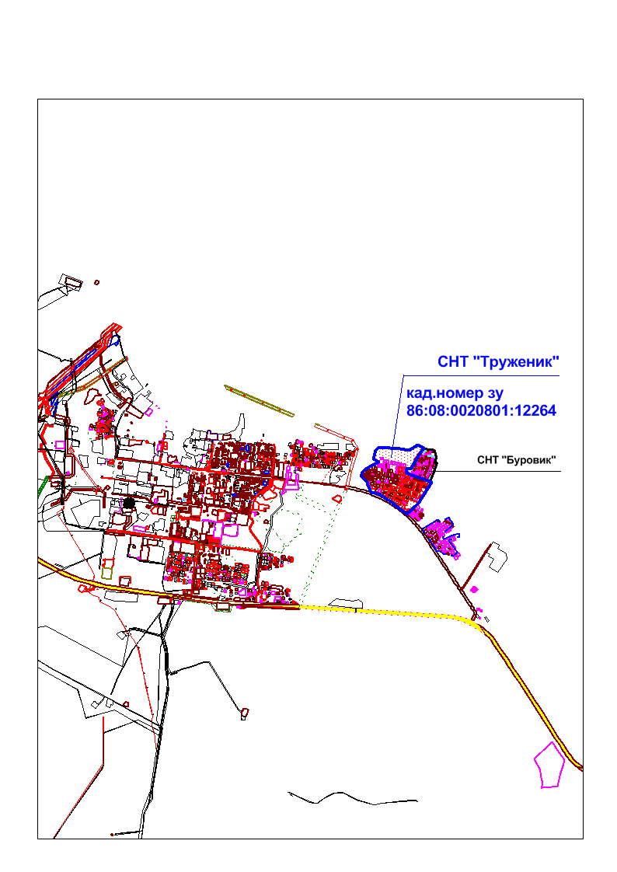
Приложение к постановлению
Администрации городского
поселения Пойковский
№ 531-п от 09.10.2015

